1. Что называется выборкой? Что называется объемом выборки?

Множество значений результатов наблюдений над одной и той же СВ ξ при одних и тех же условиях называется **выборкой**.

Количество проведенных наблюдений называется **объемом выборки**.

1. Что называется частотой выборочного значения? Что называется относительной частотой?

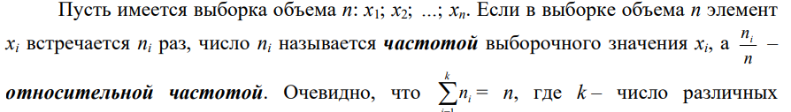

1. Как оценить по выборке математическое ожидание и дисперсию наблюдаемой СВ?

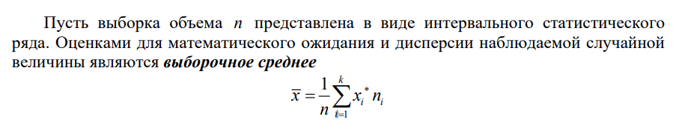

1. Как рассчитать несмещенную оценку дисперсии?

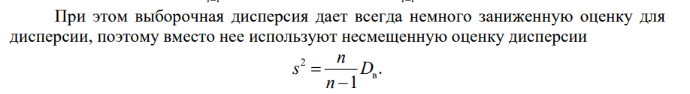

1. Как оценить по выборке функцию распределения и плотность распределения наблюдаемой СВ?
2. Что называется гистограммой относительных частот?

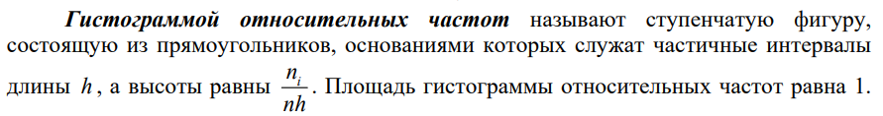

1. Чему равна площадь гистограммы относительных частот?

Площадь гистограммы относительных частот равна 1.

1. Что называется статистической гипотезой?

Под статистической гипотезой понимают всякое высказывание (предположение) о виде (непараметрическая гипотеза) или параметрах (параметрическая гипотеза) неизвестного распределения.

1. В каком случае статистическая гипотеза называется простой? сложной?

Статистическая гипотеза называется простой, если она полностью определяет функцию распределения. В противном случае гипотеза называется сложной.

1. В чем разница между нулевой и альтернативной гипотезами?

Одну из гипотез выделяют в качестве основной (или нулевой) H0 , а другую, являющуюся логическим отрицанием H0 , – в качестве конкурирующей (или альтернативной) гипотезы H .

1. Что называется уровнем значимости статистического критерия?

Правило, по которому принимается решение принять или отклонить проверяемую гипотезу, называется критерием проверки статистической гипотезы (статистическим критерием). При этом заранее выбирают допустимое значение ошибки вывода, которое называется уровнем значимости статистического критерия и обозначается α (это вероятность отвергнуть нулевую гипотезу, когда она верна).

1. Что называется критерием согласия?

Статистические критерии, с помощью которых проверяются гипотезы о виде распределения, называются критериями согласия или непараметрическими критериями.

1. В чем суть критерия согласия 2 χ Пирсона?

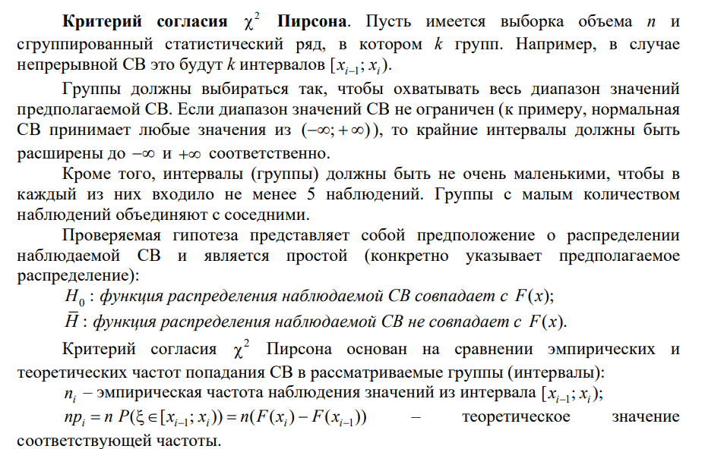

1. Какие достоинства и недостатки имеет критерий согласия 2 χ Пирсона?

